习 题 课 十 三
一、选择题
（1）微分方程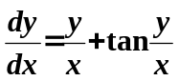的通解是（ ）
（A）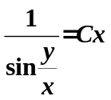； （B）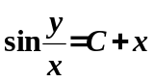；
（C）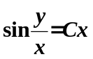； （D）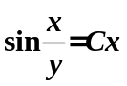。
（2）若连续函数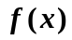满足关系式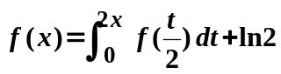，
则等于（ ）。
（A）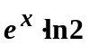； （B）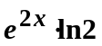；
（C）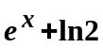； （D）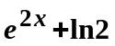。
二、填空题
（1）方程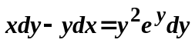的通解为 。
（2）方程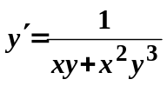的通解为 。
（3）微分方程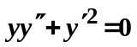，满足初始条件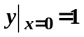，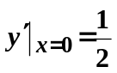的特解为 。
三、解答题
（1）求初值问题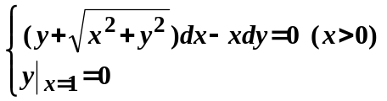的解。
（2）解方程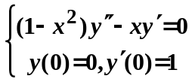.
（3）求方程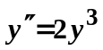满足初始条件，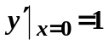的特解。
（4）求微分方程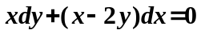的一个解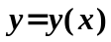，使得由曲线与直线 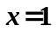，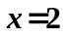以及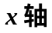所围成的平面图形绕旋转一周的旋转体体积最小。
（5）已知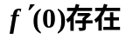，求满足关系式 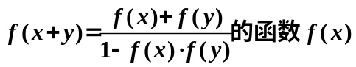。
三、计算题
设平面图形D由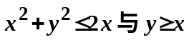所确定，试求D绕直线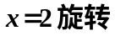一周所生成的旋转体的体积。

